Enrique Sanz López
1º DAW

Instruccions:
Realitza les tasques següents i documenta-les recolzant-te en captares de pantalla.
- Crea els fitxers següents
noms.txt

juande
pedro
rosa

carrers

carrer principal 2
carrer vermell 45
carrer estret 1

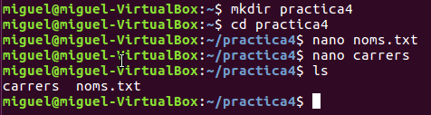
ok
- Executa les ordres següents i explica que fa cadascun d'ells

  - paste noms.txt carrers

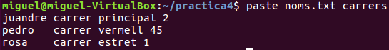
Combina los dos ficheros en una salida.
ok

  - paste –d: noms carrers

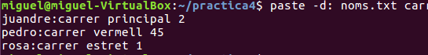
Combina los dos ficheros en una salida, pero la separación son los dos puntos.
ok

- .Quina és l'ordre per a crear el següent fitxer noms.carrers a partir dels dos fitxers anteriors?

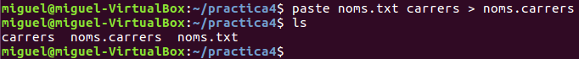
ok

- Sobre el fitxer noms.carrers, que ordres utilitzaries per?
  - Ordenar el fitxer per noms.

ok

  - Ordenar el fitxer pel carrer (segon camp).

ok

  - Mostra només les columnes dels carrers

ok

  - Crea el següent fitxer:
Faltes.txt
Juan González
Ana Garrido
Lucía Sanchís
Ana Garrido
Pablo López
Juan González
Ana Garrido

  - Fes que a un nou fitxer anometat faltestotals.txt apareguen tots els noms del fitxer agrupats mostrant abans les faltes de cada alumne.

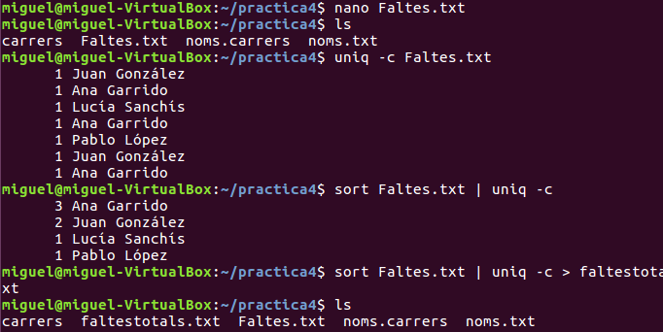
ok

- Crear un fitxer anomenat usuaris on es mostre a cada línea tots els usuaris del sistema i el seu uid

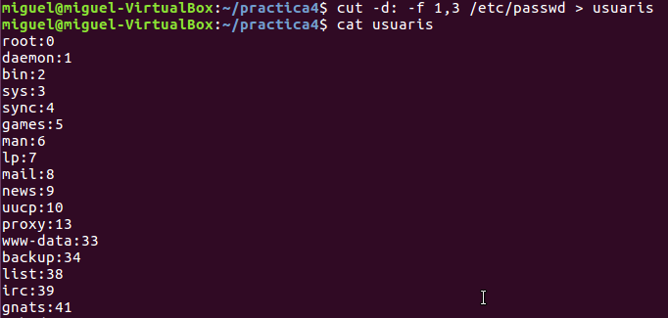
ok

- Crear un fitxer anomenat fitetc.txt on a cada línea es mostre els permisos i els noms d’arxius del directori /etc

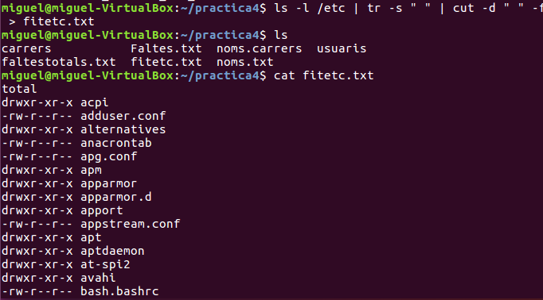
ok, pero no es veu el comandament complet: ls -l /etc | tr -s " " | cut -d" " -f1,9 > filetc

  - Crea els seguentes fitxers
Clientsloc.txt
Miguel Belenguer:Valencia
Ana García:Alicante
Luis Oliver:Valencia
Isabel Suñer:Valencia
Antonio Giner:Castellón
María Gómez:Alicante

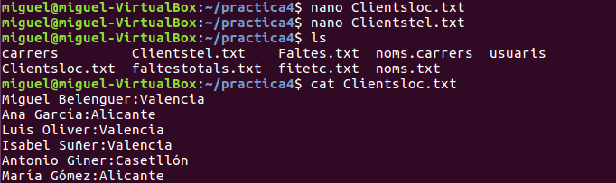

Clientstel.txt

Miguel Belenguer:654212415
Ana García:687121114
Luis Oliver:691110205
Isabel:Suñer:682545857
Antonio:Giner:632211541
María:Gómez:600212526

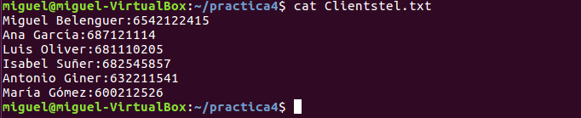
ok
  - Fes que es es cree un fitxer anomenat clients.txt que continga a cada línea els clients amb la provincia i telèfon ordenats per localitat

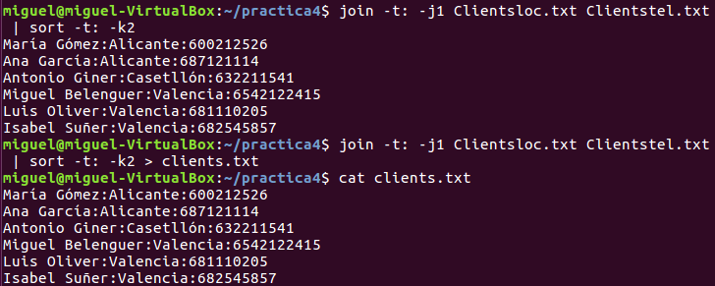
ok

  - Crea un fitxer igual que el del apartat anterior pero tan sols en els clients de Valencia

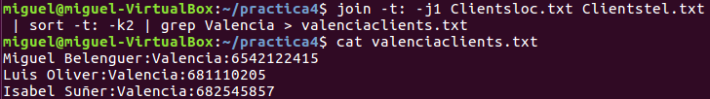
ok

  - Del fitxer del apartat b fes que es mostren tan sols el clients 3,4 i 5.

ok

- Executa les ordres següents i explica que fa cadascun d'ells
  - sort /etc/passwd
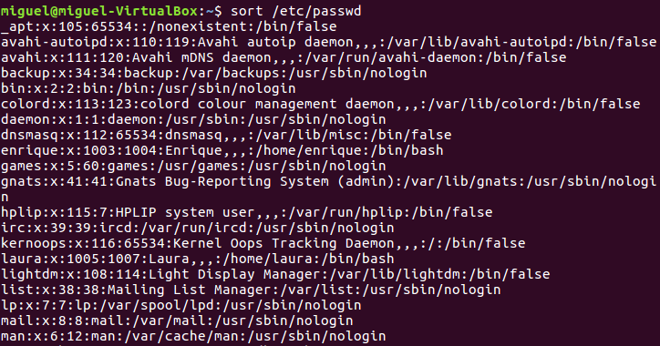
Ordena por orden alfabético los usuarios del archivo passwd y lo muestra por pantalla.
ok

  - sort -r /etc/passwd
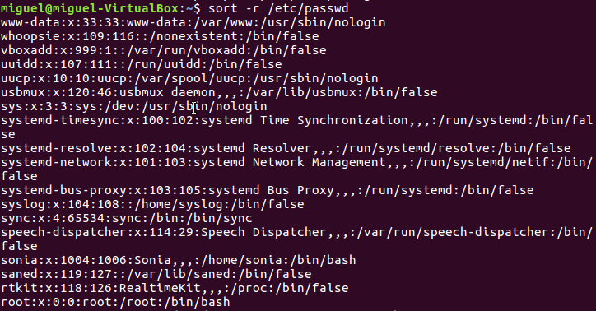
Hace lo mismo que el comando anterior pero en orden inverso
ok

  - sort -k2 –t: /etc/passwd
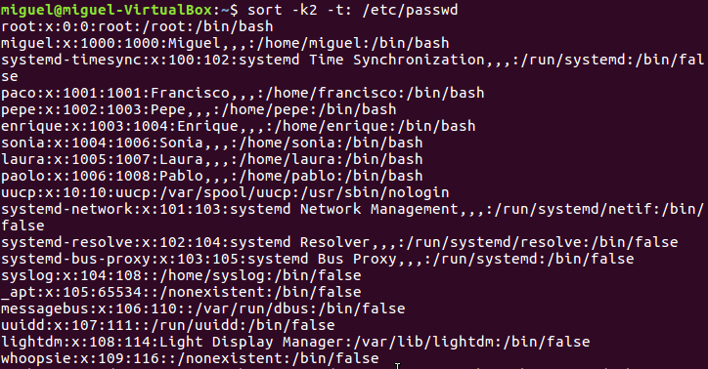
Ordena en base al segundo campo tomando como separador de campos el : dentro del archivo passwd.
ok

  - sort -k2 -t: -n /etc/passwd
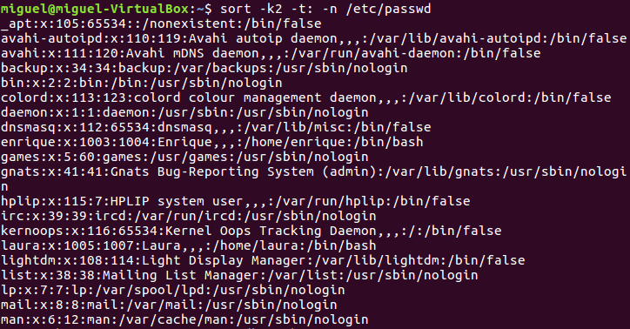
Lo mismo que el anterior pero ordenado numéricamente.
ok

  - tr a z < /etc/passwd
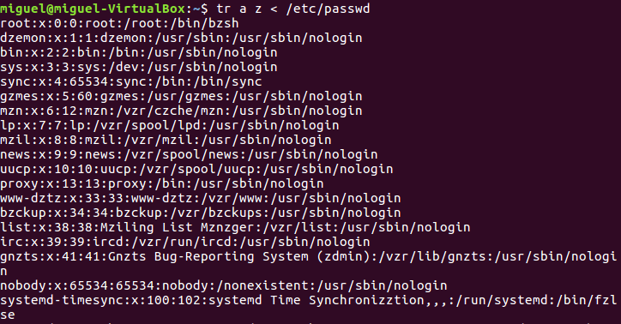
Cambia los caracteres a por z en la salida del archivo passwd.
ok

  - tr '[A -Z]' '[a-z]' < /etc/passwd
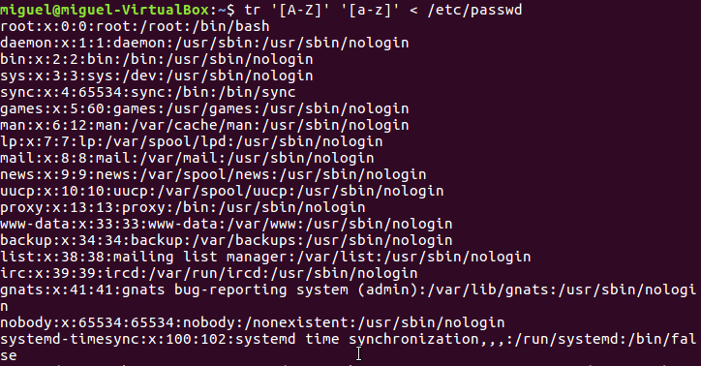
En la salida del archivo passwd cambia las mayúsculas por minúsculas.
ok

  - tr -d ' ' < /etc/passwd
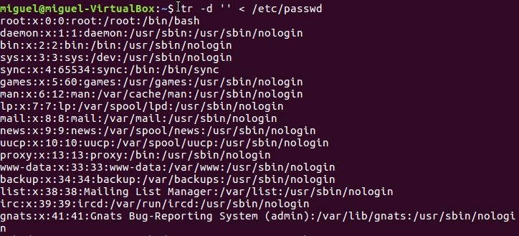
Borra los espacios en la salida del archivo passwd.
ok

  - cut -c1 /etc/passwd
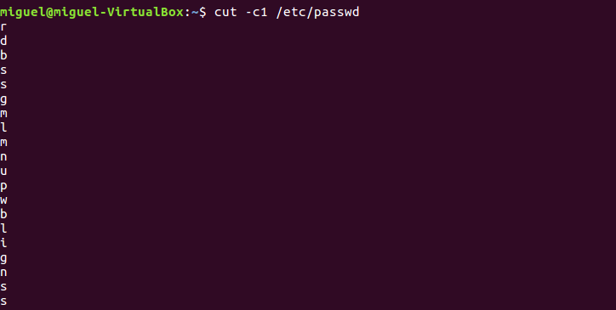
Copia el primer caracter de cada línea en el archivo passwd.
ok

  - cut –c1,5,10-20 /etc/passwd
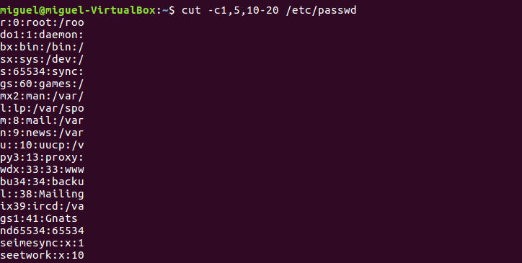
Copia los caracteres uno, cinco, y del diez al veinte del archivo passwd y los muestra por pantalla.
ok

  - cut –d: -f3- /etc/passwd
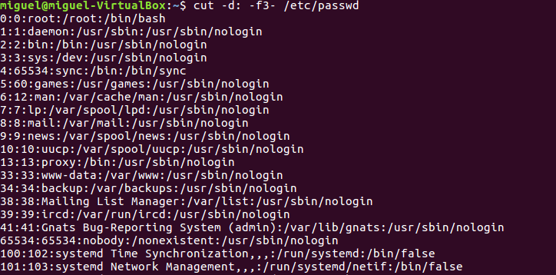
Copia a partir del campo tres en adelante usando como delimitador el carácter :.
ok

- Mostra el nom dels usuaris i el seu directori personal dels usuaris que el seu directori personal estiga dins de /home

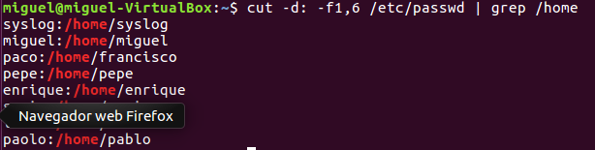
ok
Nota: 10

